DUPLO W.O.
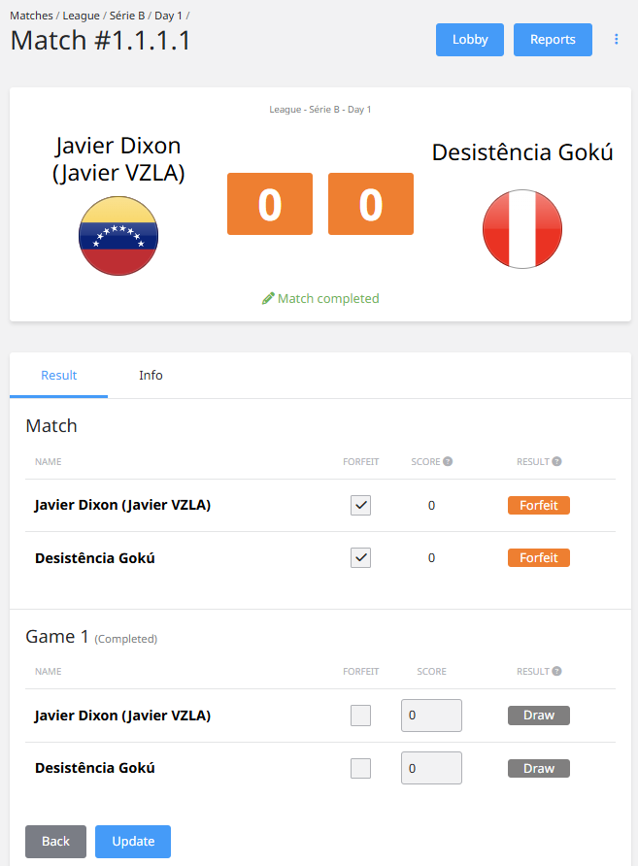
SE ATENTAR A TODOS OS DETALHES COMO CHECKBOXes E ZEROs

W.O. UNILATERAL
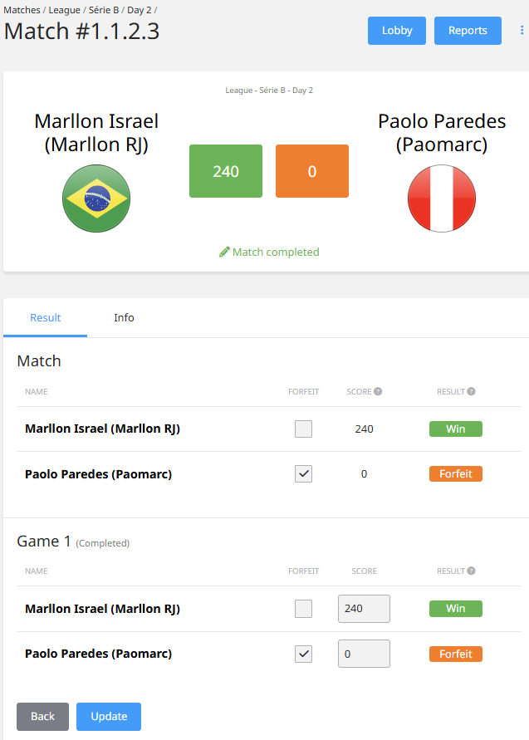
SE ATENTAR A TODOS OS DETALHES COMO CHECKBOXes E ZEROs

